Гигиеническая оценка территорий, высвобождаемых под жилищное и другие виды строительства на территории Перми

Администрацией города Перми предложено изменить режим использования для 20 земельных участков, представленных в таблице 1 и на рисунке 1.

Таблица 1 – Перечень территорий, для которых предлагается изменить режим использования

№ зем. уч. | Номер на карте-схеме | Зона согласно ПЗЗ | Местоположение (адрес) | Площадь территории, м² | Инициатор | Функции-ональная зона
1 | 1 | Ж4, ГЛ | Заозерье | 392305.3 | Администрация г. Перми | ТСП-ЭП
2 | 2 | Ж3, Р2, Ц2 | Ива | 1686432.7 | Администрация г. Перми | ТСП-СХ, ТСП-Р
3 | 5 | Ж3, Р2, Ц2 | Ива-1 | 835534.8 | Девелопмент-ЮГ | СТН-Ж
4 | 3 | ГРНУ | Бахаревка-1 | 3320420.1 | ПИК-Регион | ТСП-ОД
5 | 16 | ГРНУ | Бахаревка-2 | 605747.9 | ПИК-Регион | ТСП-ОД
6 | 4 | ЦС2 | Липовая гора | 624649.0 | Фонд РЖС | ТСП-ОД
7 | 6 | Р2 | Новогайвинская, 118 | 2699054.1 | Левитин Д.Л., ООО «Панорама» | ТСП-ЭП
8 | 7 | ГЛ | Территория  за ДКЖ | 282199.4 | МАУК «Пермский зоопарк» | ТСП-ЭП
9 | 8 | ТОП1 | Эспланада | 159652.0 | ООО «ГТЦП», ООО «ДС Деволопмент» | ТСП-Р
10 | 11 | Р2 | Вильвенская | 2048.7 | ОАО АКБ «Урал ФД» | ТСП-Р
11 | 11 | Р2 | Вильвенская | 4986.5 | ОАО АКБ «Урал ФД» | ТСП-Р
12 | 14 | Ц3 | Энгельса, 27 | 32823.8 | ОАО «Торговый Дом «НефтеТехСнаб» | ТСП-ОД
13 | 9 | ГРНУ | Спешилова | 131194.8 | ООО «Логистик Про» | ТСП-ЭП
14 | 15 | ЦС1 | Спешилова, 121 | 160603.7 | Биняминов Ш.Х. | ТСП-ЭП
15 | 10 | ПК5 | Вильямса, 44 | 16986.8 | Главное управление МЧС России по Пермскому краю | ТСП-ЭП
16 | 13 | Ж5 | Соболи | 243099.2 | Правительство Пермского края | ТСП-ЭП
17 | 13 | СХ | Соболи | 403127.5 | Правительство Пермского края | ТСП-СХ
18 | 12 | Ж4, Р2 | Голый Мыс | 762394.8 | Правительство Пермского края | ТСП-Р
19 | 12 | Ж4 | Голый Мыс | 207131.3 | Правительство Пермского края | ТСП-Р
20 | 17 | СХ | Промышленная, 110а | 448882.9 | ООО «Экросс» | ТСП-СХ

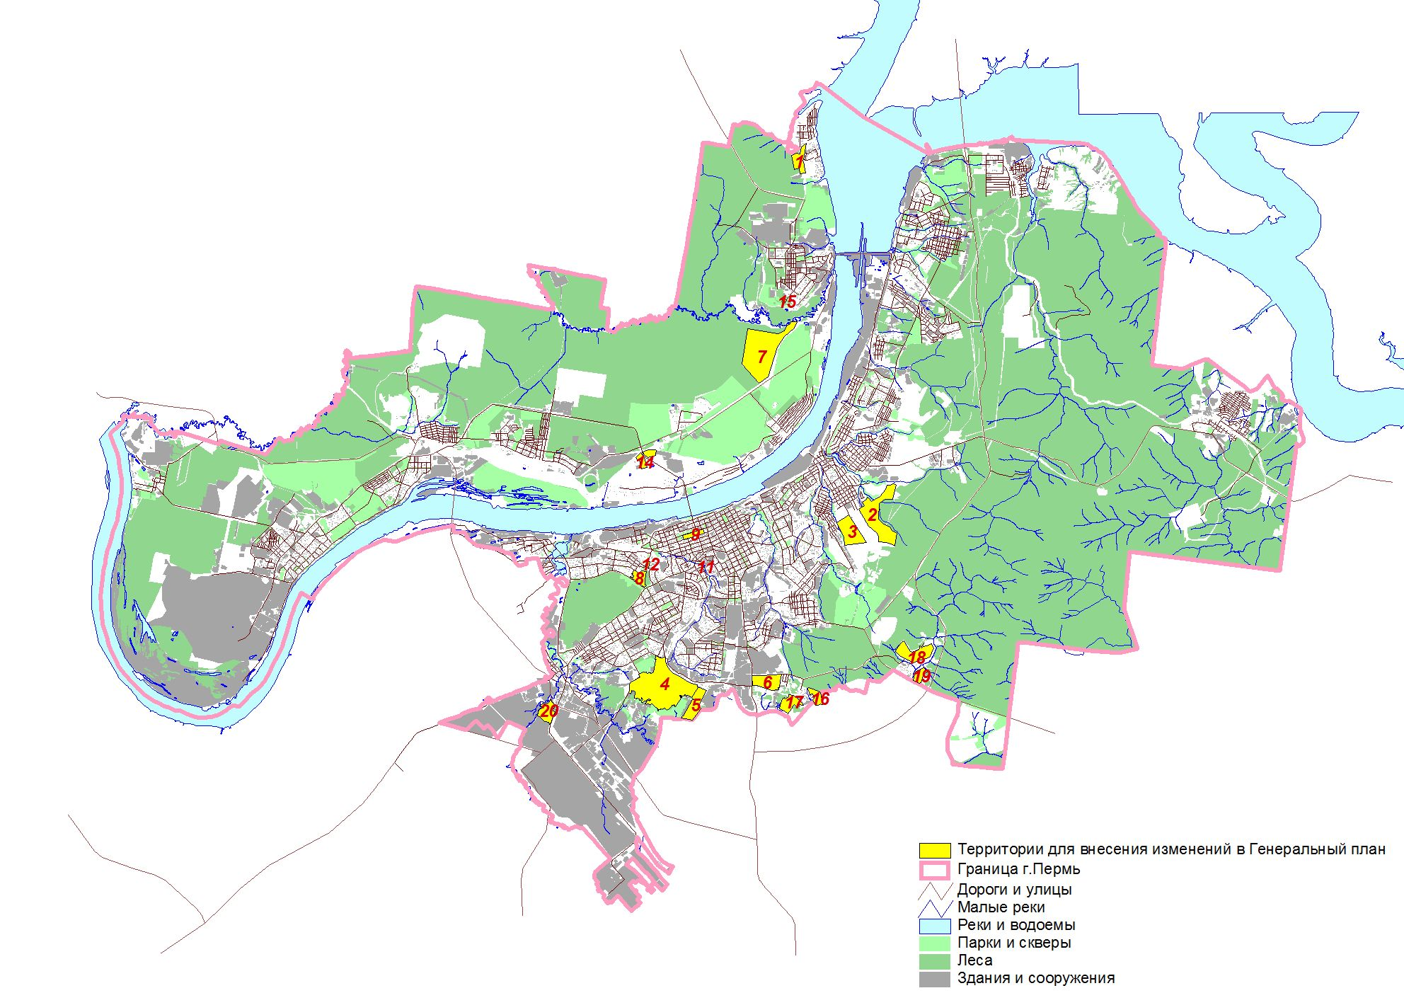
Рисунок 1 – Места расположения территорий для внесения изменений в Генеральный план г. Перми
Для гигиенической оценки качества воздуха исследуемых территорий были выбраны вещества, приоритетные по потенциальному риску негативного воздействия на здоровье населения согласно п. 4.6-4.7 Руководства по оценке риска для здоровья населения при воздействии химических веществ, загрязняющих окружающую среду (табл. 2).

Таблица 2 – Приоритетные по потенциальному риску негативного воздействия на здоровье населения вещества, выбранные для исследования качества воздуха в г. Перми

№ пп. | Код | Наименование вещества | Наличие в выбросах |  | ARFC, мг/м³ | RFC, мг/м³ | SFi
№ пп. | Код | Наименование вещества | стационарных источников | автотран-спорта | ARFC, мг/м³ | RFC, мг/м³ | SFi
1 | 101 | Алюминия оксид | + | – | - | 0,005 | -
2 | 123 | Железа оксид | + | – | - | 0,04 | -
3 | 140 | Медь сернокислая | + | – | 0,1 | 0,00002 | -
4 | 143 | Марганец и его соединения | + | – | - | 0,00005 | -
5 | 146 | Меди (II) оксид | + | – | 0,1 | 0,00002 | -
6 | 150 | Натр едкий | + | – | 0,005 | 0,002 | -
7 | 164 | Никель оксид | + | – | 0,003 | 0,00002 | -
8 | 165 | Никеля растворимые соли | + | – | - | 0,00005 | 0,84
9 | 184 | Свинец и его соединения | + | – | - | 0,0005 | 0,042
10 | 203 | Хрома (VI) оксид | + | – | - | 0,0001 | 42
11 | 228 | Хрома трехвалентные соединения | + | – | - | 0,005 | 42
12 | 301 | Азота диоксид (Азот (IV) оксид) | + | + | 0,47 | 0,04 | -
13 | 303 | Аммиак | + | – | 0,35 | 0,1 | -
14 | 304 | Азот (II) оксид (Азота оксид) | + | – | 0,72 | 0,06 | -
15 | 316 | Соляная кислота | + | + | 2,1 | 0,02 | -
16 | 328 | Углерод (Сажа) | + |  | - | 0,05 | 0,0155
17 | 330 | Ангидрид сернистый | + | + | 0,66 | 0,05 | -
18 | 333 | Дигидросульфид (Сероводород) | + | – | 0,1 | 0,002 | -
19 | 337 | Углерод оксид | + | – | 23 | 3 | -
20 | 342 | Фториды газообразные | + | – | 0,2 | 0,014 | -
21 | 349 | Хлор | + | – | 0,2 | 0,0002 | -
22 | 602 | Бензол | + | + | 0,15 | 0,03 | 0,027
23 | 616 | Ксилол (смесь изомеров) | + | + | 4,3 | 0,1 | -
24 | 620 | Стирол | + | – | 20 | 1 | 0,002
25 | 621 | Метилбензол (Толуол) | + | + | 3,8 | 0,4 | -
26 | 627 | Этилбензол | + | + | 1 | 1 | 0,00385
27 | 703 | Бенз(а)пирен (3,4-Бензпирен) | + | – | - | 0,000001 | 3,9
28 | 931 | 1-Хлор-2,3-эпоксипропан | + | – | 3 | 0,001 | 0,0042
29 | 1071 | Гидроксибензол (Фенол) | + | – | 6 | 0,006 | -
30 | 1301 | Проп-2-ен-1-аль (Акролеин) | + | + | 0,0001 | 0,00002 | -
31 | 1317 | Ацетальдегид | + | + | 0,115 | 0,009 | 0,0077
32 | 1325 | Формальдегид | + | + | 0,048 | 0,003 | 0,046
33 | 1401 | Пропан-2-он (Ацетон) | + | – | 62 | 31,2 | -
34 | 1505 | Малеиновый ангидрид | + | – | 0,1 | 0,0002 | -
35 | 1715 | Метантиол (Метилмеркаптан) | + | – | - | 0,001 | -
36 | 1805 | Аминобензол (Анилин) | + | – | - | 0,001 | 0,0057
37 | 1923 | 2,4,6-Тринитротолуол | + | – | - | 0,0005 | 0,03
38 | 2001 | Проп-2-еннитрил (Акрилонитрил) | + | – | 0,2 | 0,002 | 0,24
39 | 2704 | Бензин нефтяной малосернистый | + | – | - | 0,071 | 0,035
40 | 2902 | Взвешенные вещества | + | – | 0,3 | 0,075 | -

Для оценки уровня загрязнения атмосферы на исследуемых территориях использовали метод «обратных расстояний», предложенный в РД 52.04.186-89. В качестве исходной информации для расчетов использовали данные постов наблюдений за качеством атмосферного воздуха в г. Перми за 2013 год (письмо №402 от 27.02.2014 г.), полученные от Министерства природных ресурсов, лесного хозяйства и экологии Пермского края.
По данным ГУ «Пермский ЦГМС» мониторинг загрязнения атмосферного воздуха в г.Перми производится на 7 стационарных постах государственной наблюдательной сети в 6 районах города по 24 показателям: взвешенные вещества, диоксид серы, оксид углерода, диоксид азота, оксид азота, сероводород, фенол, хлорид водорода, фторид водорода, аммиак, формальдегид, бенз(а)пирен, ароматические углеводороды (бензол, толуол, ксилолы, этилбензол), тяжелые металлы (хром, никель, свинец, марганец, медь, цинк, железо, кадмий).
За 2013 год в г. Перми отобрано и проанализировано 58874 пробы атмосферного воздуха.
В г. Перми за 2013 год уровень загрязнения атмосферного воздуха по значению ИЗА характеризуется, как высокий. Показатели качества воздуха СИ и НП соответственно равны: СИ=8,5 (ксилолы) – Мотовилихинский район (мкр. «Рабочий поселок»), НП=10,7% (этилбензол) – Мотовилихинский район. Общее количество превышений ПДК за год – 657 случаев.

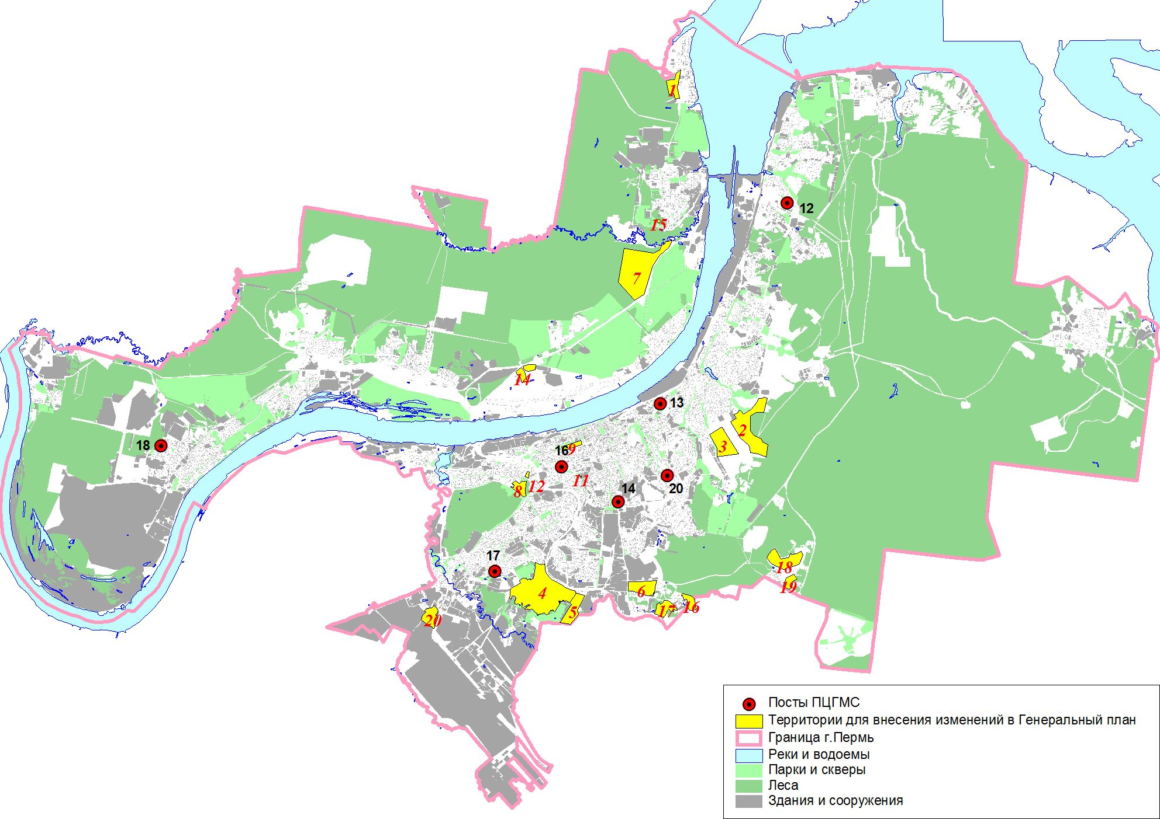
Рисунок 2 – Места расположения постов наблюдений за качеством атмосферного воздуха ГУ «Пермский ЦГМС» в 2013 году
В 2013 году отмечены превышения максимальной разовой ПДК по веществам: взвешенные вещества (пыль), 6 случаев до 2ПДК; оксид углерода, 1 случай – 1,2ПДК;диоксид азота, 57 случаев до 2,7ПДК; фенол, 21 случай до 5,5ПДК; фторид водорода, 84 случая до 3,1ПДК; хлорид водорода, 12 случаев до 4,7ПДК; аммиак, 1 случай – 1,9ПДК; формальдегид, 143 случая до 3,5ПДК; ксилолы, 41 случай до 8,5ПДК; толуол, 1 случай – 1,9ПДК; этилбензол, 284 случая до 8,4ПДК.
В 2013 году максимальные из среднесуточных концентраций отмечены по: свинцу, 2 случая до 5ПДК; по марганцу, 1 случай – 2,3ПДК. По другим определяемым тяжелым металлам превышений ПДК не обнаружено.
Превышения среднемесячных концентраций отмечены по бенз(а)пирену, 3 случая до 1,8ПДК.
Средние годовые концентрации определяемых веществ: взвешенные вещества; диоксид серы; оксид углерода; диоксид азота; оксид азота; фенол; фторид водорода; хлорид водорода; аммиак; бензол; тяжелые металлы (железо, кадмий, марганец, медь, никель, свинец, хром, цинк) обнаружены ниже 1ПДК. Средняя годовая концентрация по формальдегиду превысила ПДК в 3 раза; диоксиду азота – в 1,1 раза.
В 2013 году отмечено 52 дня, в котором не было зарегистрировано ни одного превышения ПДК на определяемые вещества.
В 2013 году высокий уровень загрязнения атмосферы наблюдался в Индустриальном и Мотовилихинском районах. В Кировском, Орджоникидзевском и Свердловском районах, наблюдался повышенный уровень загрязнения атмосферного воздуха; в Ленинском районе низкий.
Показатели уровня загрязнения атмосферного воздуха (по ИЗА) и число случаев превышений ПДК по районам представлены в таблице 3.

Таблица 3 – Величины ИЗА и число случаев превышений ПДК по районам г. Перми

Районы | 2012 г.  ИЗА₅ | 2013 г.  ИЗА₅ | Общее число случаев  превышения ПДК  за 2013 год
Мотовилихинский | В | В | 251
Индустриальный | В | В | 151
Свердловский | П | П | 22
Кировский | П | П | 119
Ленинский | Н | Н | 87
Орджоникидзевский | В | П | 27

Тенденция загрязнения атмосферы за 2009 - 2013 годы

Средние концентрации диоксида азота, оксида азота, фторида водорода, аммиака, формальдегида ароматических углеводородов (ксилолы, этилбензол), марганца повысились. Снизились средние концентрации взвешенных веществ, диоксида серы, оксид углерода, фенола, ароматических углеводородов (бензол, толуол), тяжелых металлов (железо, кадмий, медь, никель, свинец, хром, цинк).
По итогам 2013 года самыми загрязненными районами г. Перми являются Мотовилихинский и Индустриальный. Значения ИЗА в этих районах выше, чем в остальных районах.

Качество атмосферного воздуха по районам г. Перми

Мотовилихинский район
В 2013 году уровень загрязнения атмосферы, по значению ИЗА, характеризуется, как высокий. Средние годовые концентрации превысили 1ПДК по веществам: формальдегид - 5ПДК (в 2012 году – 3,8ПДК); диоксид азота – 1,9ПДК (в 2012 году – 1,2ПДК).
Превышения максимальных разовых ПДК, отмечены по веществам: диоксид азота, 7 случаев до 2,2ПДК; фенол, 2 случая до 1,3ПДК; фторид водорода, 38 случаев до 1,2ПДК; хлорид водорода, 2 случая до 1,5ПДК; формальдегид, 77 случаев до 3,5ПДК; ксилолы, 29 случаев, максимум - 8,5ПДК зарегистрирован 29 июня в 19,00ч.; этилбензол, 93 случая, максимум – 8,4ПДК зарегистрирован 25 марта в 19.00ч.

Индустриальный район
В соответствии со значением ИЗА, уровень загрязнения в Индустриальном районе в 2013 году остался на уровне 2012 года и характеризуется, как высокий. Средние годовые концентрации в 2013 году составили: по формальдегиду – 5,3ПДК (в 2012 г. – 4,9ПДК); по диоксиду азота – 1,7ПДК (в 2012 г. – 0,9ПДК).
Превышения максимальных разовых ПДК, отмечены по веществам: взвешенные вещества, 1 случай –1,2 2ПДК; диоксид азота, 45 случаев до 2,7ПДК; фенол, 1 случай – 1,1ПДК; формальдегид, 46 случаев до 2,9ПДК; ксилолы, 4 случая до 1,9ПДК; толуол, 1 случай – 1,9ПДК; этилбензол, 52 случая, максимум зарегистрирован – 6,3ПДК, 04 апреля в 07.00ч.

Свердловский район
Уровень загрязнения в Свердловском районе в 2013 году, по значению ИЗА остался на уровне 2012 года и характеризуется как повышенный. Средняя годовая концентрация в 2013 году по формальдегиду – 2,3ПДК (в 2012 г. – 1,9ПДК), средние концентрации за год остальных определяемых веществ обнаружены в пределах ПДК.
Превышения максимальных разовых ПДК, отмечены по веществам: взвешенные вещества, 1 случай – 1,4ПДК; фенол, 8 случаев, максимум зарегистрирован – 5,5ПДК, 07 октября в 13.00ч.; хлорид водорода, 5 случаев до 4,7ПДК; формальдегид, 6 случаев до 2ПДК.

Кировский район
Уровень загрязнения в Кировском районе в 2013 году, как и в 2012 году - повышенный. Средняя годовая концентрация в 2013 году по формальдегиду – 2,3ПДК (в 2012 г. – 2,8ПДК). Средние годовые концентрации остальных определяемых веществ обнаружены ниже 1ПДК
Превышения максимальных разовых ПДК, отмечены по веществам: диоксид азота, 1 случай – 1,1ПДК; фенол, 10 случаев до 2,3ПДК; фторид водорода, 30 случаев до 3,1ПДК; хлорид водорода, 2 случая до 3ПДК; формальдегид, 9 случаев до 1,9ПДК; ксилолы, 1 случай – 1,4ПДК; этилбензол, зарегистрировано 66 случаев превышений максимальной разовой ПДК, максимум – 8ПДК отмечен 25 мая в 07.00ч.

Ленинский район
Уровень загрязнения в Ленинском районе в 2013 году остался на уровне 2012 года и характеризуется, как низкий. Средние годовые концентрации в 2013 году по веществам: формальдегид и диоксид азота превысили ПДК: по формальдегиду в 1,7 раза (в 2012 г. – 2ПДК); по диоксиду азота в 1,1 раза (в 2012 г. ниже 1ПДК).
Превышения максимальных разовых ПДК, отмечены по веществам: взвешенные вещества, 1 случай – 1,4ПДК; оксид углерода, 1 случай – 1,2ПДК; диоксид азота, 2 случая до 1,6ПДК; хлорид водорода, 3 случая до 3,9ПДК; ксилолы, 7 случаев до 3,7ПДК; этилбензол, зарегистрировано 73 случая превышений максимальной разовой ПДК, максимум – 8,2ПДК отмечен в 27 марта в 07.00ч.

Орджоникидзевский район
Уровень загрязнения атмосферы в 2013 году характеризуется, как повышенный (в 2012 году – высокий). Средняя за год концентрация формальдегида – 2,3ПДК (в 2012 году – 4,4ПДК). Средние годовые концентрации остальных определяемых веществ ниже 1ПДК.
Превышения максимальных разовых ПДК, отмечены по веществам: взвешенные вещества, 3 случая до 2ПДК; диоксид азота, 2 случая до 1,8ПДК; фторид водорода, 16 случаев до 2,8ПДК; аммиак, 1 случай – 1,9 ПДК; формальдегид, 5 случаев – 1,4ПДК.

Оценка прогнозируемого качества атмосферного воздуха по критериям ПДК

Результаты аппроксимации (верификации расчетных данных данными натурных наблюдений) в виде прогнозных концентраций загрязняющих веществ в точках расчетной сетки, расположенных на земельных отводах, высвобождаемых под жилищное и другие виды строительства на территории Перми, были использованы для гигиенической оценки прогнозируемого качества атмосферного воздуха (табл. 4).
Из данных таблицы 4 следует, что на всех земельных участках возможны превышения среднесуточных концентраций азота диоксида и формальдегида.
Для определения прогнозируемого уровня комплексного загрязнения атмосферного воздуха на основании среднесуточных концентраций вредных веществ был рассчитан индекс загрязнения атмосферного воздуха (ИЗА) на каждом земельном участке по 5 приоритетным веществам.
Как показал анализ полученных данных, ни для одного из исследуемых земельных участках не прогнозируется низкая степень загрязнения атмосферы (ИЗА менее 5). На территориях № 1 – 3 и 5 – 20 уровень загрязнения атмосферы, возможно, будет повышенным (5<ИЗА<7). Высокая степень загрязнения атмосферы (7<ИЗА<14) прогнозируется на земельном участке № 4 (Бахаревка-1).
Таблица 4 – Прогнозируемые концентрации загрязняющих веществ в расчетных точках, расположенных на исследуемых земельных участках, доли ПДКс.с.

Код в-ва | Наименование  в-ва | ПДКс.с. | Порядковый номер земельного участка
Код в-ва | Наименование  в-ва | ПДКс.с. | 1 | 2 | 3 | 4 | 5 | 6 | 7 | 8 | 9 | 10 | 11 | 12 | 13 | 14 | 15 | 16 | 17 | 18 | 19 | 20
123 | Железа оксид | 0,04 | 0,01 | 0,03 | 0,03 | 0,02 | 0,02 | 0,02 | 0,02 | 0,03 | 0,03 | 0,03 | 0,03 | 0,03 | 0,03 | 0,03 | 0,01 | 0,02 | 0,02 | 0,02 | 0,02 | 0,01
140 | Медь сернокислая | 0,001 | 0,01 | 0,03 | 0,04 | 0,02 | 0,02 | 0,03 | 0,02 | 0,03 | 0,03 | 0,03 | 0,03 | 0,03 | 0,03 | 0,03 | 0,01 | 0,02 | 0,02 | 0,02 | 0,02 | 0,01
143 | Марганец и его соединения | 0,001 | 0,02 | 0,07 | 0,07 | 0,03 | 0,03 | 0,04 | 0,04 | 0,05 | 0,06 | 0,06 | 0,05 | 0,06 | 0,05 | 0,05 | 0,03 | 0,04 | 0,04 | 0,04 | 0,04 | 0,02
165 | Никеля раств. соли | 0,0002 | 0,02 | 0,10 | 0,10 | 0,06 | 0,05 | 0,08 | 0,05 | 0,09 | 0,10 | 0,10 | 0,10 | 0,10 | 0,08 | 0,08 | 0,04 | 0,07 | 0,07 | 0,06 | 0,06 | 0,04
184 | Свинец и его соед. | 0,0003 | 0,02 | 0,08 | 0,09 | 0,04 | 0,04 | 0,06 | 0,05 | 0,07 | 0,08 | 0,08 | 0,08 | 0,08 | 0,07 | 0,07 | 0,03 | 0,05 | 0,05 | 0,05 | 0,05 | 0,03
203 | Хром шестивалентный | 0,0015 | 0,01 | 0,03 | 0,03 | 0,02 | 0,02 | 0,02 | 0,02 | 0,03 | 0,03 | 0,03 | 0,03 | 0,03 | 0,02 | 0,02 | 0,01 | 0,02 | 0,02 | 0,02 | 0,02 | 0,01
301 | Азота диоксид | 0,04 | 1,07 | 1,22 | 1,22 | 1,32 | 1,24 | 1,17 | 1,18 | 1,19 | 1,13 | 1,11 | 1,11 | 1,16 | 1,19 | 1,19 | 1,12 | 1,17 | 1,17 | 1,17 | 1,17 | 1,30
303 | Аммиак | 0,04 | 0,49 | 0,42 | 0,39 | 0,32 | 0,33 | 0,34 | 0,49 | 0,33 | 0,34 | 0,32 | 0,32 | 0,34 | 0,39 | 0,38 | 0,53 | 0,35 | 0,35 | 0,39 | 0,39 | 0,33
304 | Азота оксид | 0,06 | 0,42 | 0,51 | 0,52 | 0,47 | 0,46 | 0,46 | 0,47 | 0,39 | 0,34 | 0,33 | 0,34 | 0,37 | 0,44 | 0,44 | 0,45 | 0,46 | 0,46 | 0,47 | 0,47 | 0,47
316 | Водород хлористый | 0,1 | 0,23 | 0,26 | 0,27 | 0,24 | 0,24 | 0,24 | 0,26 | 0,23 | 0,23 | 0,23 | 0,23 | 0,23 | 0,25 | 0,24 | 0,26 | 0,24 | 0,24 | 0,25 | 0,25 | 0,24
330 | Серы диоксид | 0,05 | 0,03 | 0,03 | 0,03 | 0,04 | 0,04 | 0,04 | 0,03 | 0,04 | 0,04 | 0,04 | 0,04 | 0,04 | 0,03 | 0,03 | 0,03 | 0,03 | 0,03 | 0,03 | 0,03 | 0,04
337 | Углерода оксид | 3 | 0,42 | 0,43 | 0,43 | 0,41 | 0,42 | 0,43 | 0,42 | 0,43 | 0,43 | 0,44 | 0,43 | 0,43 | 0,43 | 0,43 | 0,42 | 0,43 | 0,43 | 0,43 | 0,43 | 0,41
342 | Фториды газообразные | 0,005 | 0,70 | 0,85 | 0,89 | 0,82 | 0,83 | 0,86 | 0,75 | 0,82 | 0,86 | 0,87 | 0,87 | 0,83 | 0,80 | 0,80 | 0,72 | 0,86 | 0,86 | 0,85 | 0,84 | 0,77
602 | Бензол | 0,1 | 0,07 | 0,07 | 0,07 | 0,07 | 0,07 | 0,07 | 0,07 | 0,07 | 0,08 | 0,08 | 0,08 | 0,07 | 0,07 | 0,07 | 0,07 | 0,07 | 0,07 | 0,07 | 0,07 | 0,07
703 | Бенз(а)пирен | 0,000001 | 0,53 | 0,83 | 0,84 | 0,76 | 0,79 | 0,82 | 0,81 | 0,79 | 0,83 | 0,85 | 0,85 | 0,80 | 0,81 | 0,81 | 0,70 | 0,82 | 0,82 | 0,82 | 0,82 | 0,75
1069 | Трикрезол | – | - | - | - | - | - | - | - | - | - | - | - | - | - | - | - | - | - | - | - | -
1071 | Фенол | 0,003 | 0,36 | 0,43 | 0,43 | 0,41 | 0,43 | 0,46 | 0,44 | 0,44 | 0,47 | 0,50 | 0,50 | 0,45 | 0,44 | 0,44 | 0,43 | 0,45 | 0,45 | 0,44 | 0,44 | 0,40
1325 | Формальдегид | 0,003 | 2,91 | 3,08 | 3,06 | 3,62 | 3,28 | 2,96 | 3,07 | 2,90 | 2,50 | 2,42 | 2,47 | 2,72 | 2,99 | 2,97 | 2,98 | 2,96 | 2,99 | 2,96 | 2,97 | 3,57
2902 | Взвешенные вещества | 0,15 | 0,55 | 0,55 | 0,54 | 0,51 | 0,52 | 0,53 | 0,58 | 0,53 | 0,55 | 0,54 | 0,54 | 0,54 | 0,55 | 0,54 | 0,60 | 0,53 | 0,53 | 0,54 | 0,54 | 0,52
PM₁₀ |  | – | – | – | – | – | – | – | – | – | – | – | – | – | – | – | – | – | – | – | – | –
PM_{2,5} |  | – | – | – | – | – | – | – | – | – | – | – | – | – | – | – | – | – | – | – | – | –
ИЗА₅ |  |  | 5,75 | 6,53 | 6,55 | 7,03 | 6,66 | 6,35 | 6,38 | 6,24 | 5,87 | 5,79 | 5,84 | 6,06 | 6,33 | 6,31 | 6,11 | 6,34 | 6,37 | 6,34 | 6,35 | 6,90

http://www.meteoperm.ru/index.php/news/260-doklad-o-sostoyanii-okruzhayushchej-sredy-po-territorii-permskogo-kraya-za-2013-god

